**Exercise 1:**  
  
**1 số cách để swap variables:**  
  
**1) Biến trung gian**  
  
Là một phương pháp căn bản có thể được dễ dàng sử dụng. Sử dụng một biến trung gian để gán giá trị của 1 trong 2 biến cần đảo trước khi gán giá trị của biến cần đảo còn lại vào nó.  
  
**VD:**

let a = 0;

let b = 1;

let t = a;

a = b;

b = t;

console.log(`a = ${a}`);

console.log(`b = ${b}`);

**Kết quả:**

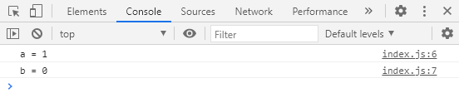  
  
**2) Cú pháp Destructuring Assignment**  
  
Cú pháp này có chức năng tách cấu trúc của một mảng (Array) và gán giá trị của từng vật phẩm trong mảng theo thứ tự cho các biến được nhập.

**VD:**

let a;

let b;

let arrayNo = [1, 2, 4, 8];

[a, b] = arrayNo;

console.log(a);

console.log(b);

**Kết quả:**  
  
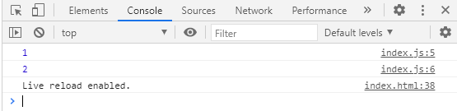

Bằng cách này, ta có thể dễ dàng sử dụng cú pháp tương tự để đảo giá trị 2 biến:

let a = 0;

let b = 1;

[a, b] = [b, a];

console.log(`a = ${a}`);

console.log(`b = ${b}`);

**Kết quả:**

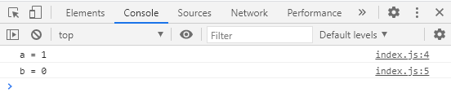  
  
**Exercise 2**  
  
**Cách để tách String thành Array:**  
**Sử dụng cú pháp “split” với cấu trúc:**

<String>.split(<Ký tự được sử dụng để đánh dấu nơi cần tách>, <giới hạn số phần tử của array được tạo thành>)  
  
**1 vài ví dụ:**

let sentence = "Lovely day today, don't you think?"

let newArray = sentence.split();

//Không có điều kiện nào được đưa ra để tách

console.log(newArray);

**Kết quả:**

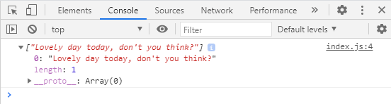  
  
(String đã cho vẫn được chuyển thành Array, nhưng chỉ gồm 1 phần tử do chưa nhập điều kiện nào để tách phần tử)

let sentence = "Lovely day today, don't you think?"

let newArray = sentence.split("");

//Tách mọi ký tự, kể cả dấu cách

console.log(newArray);

**Kết quả:**

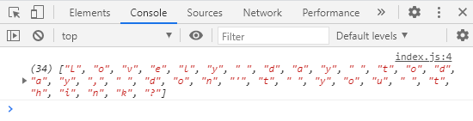  
  
(Nếu phẩn ký tự đánh dấu phần cách để trống, cú pháp sẽ tách String thành Array với mỗi phần tử là một ký tự)

let sentence = "Lovely day today, don't you think?"

let newArray = sentence.split(" ");

//Ký tự đánh dấu phần tách là dấu cách

console.log(newArray);

**Kết quả:**

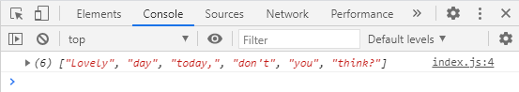

let sentence = "Lovely day today, don't you think?"

let newArray = sentence.split("t");

//Ký tự đánh dấu phần tách là ký tự 't'

console.log(newArray);

**Kết quả:**

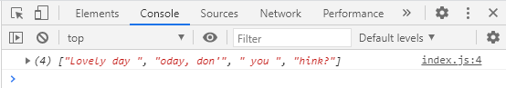  
  
(Array sau khi tách sẽ xóa toàn bộ ký tự được gán là ký tự đánh dấu phần cách và sử dụng chúng làm phần tách các phần tử)

let sentence = "Lovely day today, don't you think?"

let newArray = sentence.split(" ", 3);

//Ký tự đánh dấu phần tách là dấu cách

//Array tạo thành chỉ chứa 3 phần tử đầu được tách ra

console.log(newArray);

**Kết quả:**

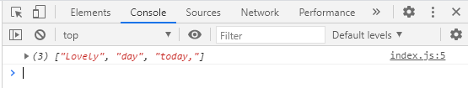  
  
**Exercise 3:**

const newArray = [23, 3, 1, 45, 3];

console.log(...newArray);

**Kết quả:**

